

 

ROTINA DO BERCÁRIO

QUARTA-FEIRA 23-09-2020

**HORA DA CANÇÃO**

* Iniciar a aula com a advinha o que tem: Caixa musical. (Vídeo no blog)
* Momento da atividade: Pintura com cotonetes. (Vídeo no blog)

Momento de higienização. (Troca de fraldas**)**

 Hora do lanche 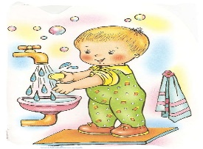Escovação e higienização  Soninho Momento da higienização

Saída.